初识家用电器和电路（解析版）
【典例1-1】下列有关电流和电路的说法中正确的是（ ）
A．只有正电荷定向移动才会形成电流
B．用导线把开关、用电器连接起来就组成了一个完整的电路
C．电源是消耗电能的装置
D．金属导体中电流方向与自由电子定向移动方向相反
【答案】D
【详解】A．正负电荷定向移动都会形成电流，故A错误；
B．完整的电路包含电源、开关、导线、用电器，故B错误；
C．电源是提供电能的装置，故C错误；
D．物理学中规定：电流方向为正电荷的定向移动方向，金属导体中电流方向与自由电子定向移动方向相反，故D正确。
故选D。
【典例1-2】简单电路是由电源、用电器、开关和导线组成的。给充电宝充电时，充电宝相当于简单电路中的 。充电宝给手机充电时，充电宝相当于简单电路中的电源，此过程中化学能转化为 。
【答案】 用电器 电能
【详解】[1]给充电宝充电时，充电宝消耗电能，相当于简单电路中的用电器。
[2]充电宝给手机充电时，充电宝相当于简单电路中的电源，此过程中化学能转化为电能，供给手机工作。
【变式1-1】如图所示是某手电筒的电路，手电筒内装了两节干电池。关于手电筒的电路，下列说法正确的是（ ）
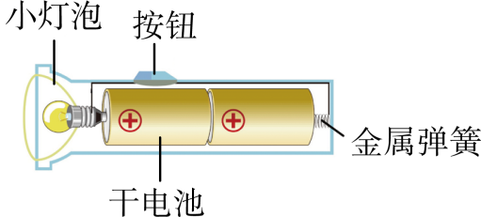
A．干电池为电源，将电能转化为化学能
B．小灯泡为用电器，消耗电能
C．手电筒中两节干电池是并联的
D．按钮相当于导线，其作用是输送电流
【答案】B
【详解】A．干电池为电源，将化学能转化为电能，故A错误；
B．小灯泡消耗了电能，是用电器，故B正确；
C．手电筒中两节干电池是收尾相连，是串联，故C错误；
D．按钮相当于开关，是控制电路的，故D错误。
故选B。
【变式1-2】给手机电池充电时，充电电池相当于 （选填“用电器”或“电源”）；在如图所示电路中，干电池工作时将 能转化为电能。
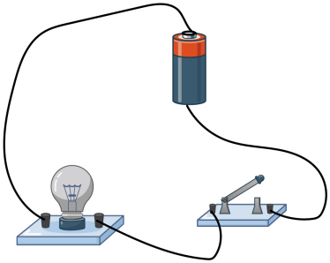
【答案】 用电器 化学
【详解】[1]给手机电池充电时，充电电池要消耗电能，相当于用电器。
[2]干电池工作时，通过化学反应将化学能转化为电能。
【典例2-1】在如图所示的四个电路图中，符合电路基本组成条件且连接正确的是（ ）
A．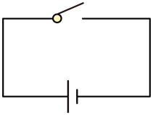 B．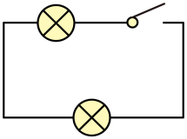
C．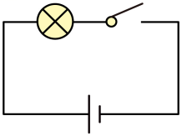 D．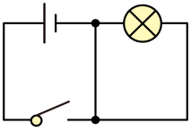
【答案】C
【详解】A．电路图中没有用电器，故A错误；
B．电路图中没有电源，故B错误；
C．电路图中有电源提供电能，有用电器消耗电能，有开关控制电路通断，故C正确；
D．开关闭合后，小灯泡被短路，会烧杯电源，故D错误。
故选C。
【典例2-2】画出下列元件在电路中的符号。
（1）电池： ；
（2）灯泡： ；
（3）单刀单掷开关： ；
（4）电动机： 。
【答案】 见解析 见解析 见解析 见解析
【详解】[1]电池： 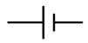
[2] 灯泡：
[3] 单刀单掷开关：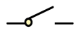
[4] 电动机：
【变式2-1】如图所示电路图中，正确的是（ ）
A．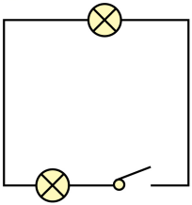
B．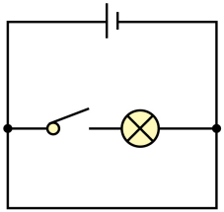
C．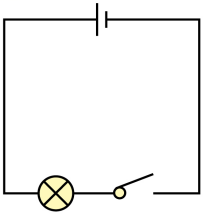
D．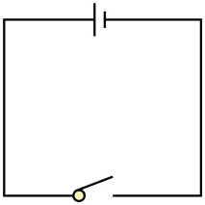
【答案】C
【详解】A．图中缺少电源，构不成电路，故A错误；
B．由图可知，会发生电源短路，故B错误；
C．图中有电源、开关，用电器，构成完整的电路，故C正确；
D．图中有电源、导线、开关闭合电路短路，故D错误。
故选C。
【变式2-2】现在许多宾馆都利用房卡取电，只有把房卡插入槽中，房间内的用电器才能使用。房卡的作用相当于电路中的 ，房间里各种灯的连接方式是 的。房间内有一个调光灯开关，转动旋钮灯泡亮度发生变化，此元件相当于 。如图所示若要实现沿顺时针旋转调节旋钮时，灯泡变亮，必须将 （选填“AB”、“AC”或“BC”）接入电路。
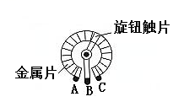
【答案】 开关 并联 滑动变阻器 BC
【详解】[1]利用房卡取电，把房卡插入槽中，房间内的用电器才能使用；所以房卡相当于电路中的开关。
[2]房间里各种灯工作时互不影响，所以它们是并联的。
[3]房间内有一个调光灯开关，转动旋钮灯泡亮度发生变化，所以此元件相当于滑动变阻器。
[4]若要实现沿顺时针旋转调节旋钮时，灯泡变亮，即连入电路的电阻变小，所以BC接入电
【典例3-1】下面电路图中，闭合开关后，灯泡都能正常发光的是（ ）
A．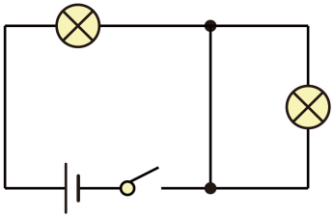 B．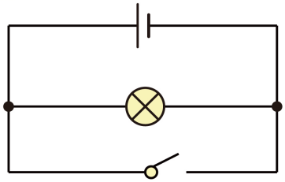
C．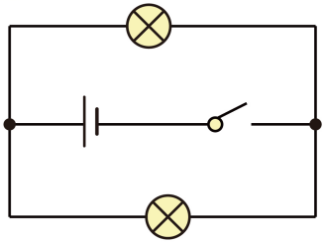 D．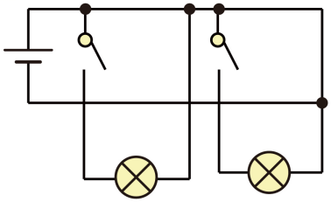
【答案】C
【详解】A．闭合开关后，右侧的灯泡被短路，不会发光，故A不符合题意；
B．闭合开关后，灯被短路，引起电源短路，故B不符合题意；
C．闭合开关，两灯并联，两灯都为通路，都能发光，故C符合题意；
D．图中电路短路，闭合开关，不能使灯泡都发光，故D不符合题意。
故选C。
【典例3-2】如图所示的电路处于 （通路/断路/短路）状态，会造成 （电源/灯泡）损坏，要使其成为正确的电路，只需要拆掉图中标注的 号导线。
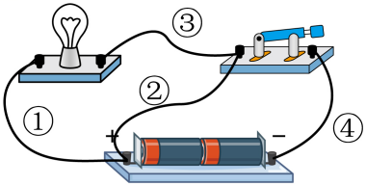
【答案】 短路 电源 ②
【详解】[1][2][3]如图可知，电流从正极出来，经过导线②、开关和导线④流回负极，电流没有经过用电器，所以电源被短路，电流非常大，所以容易烧毁电源，撤掉导线②，则电路恢复为正常的电路。
【变式3-1】下列四个电路图中，连接正确的是（ ）
A．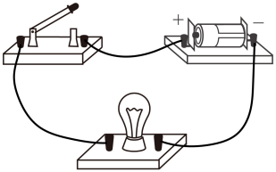 B．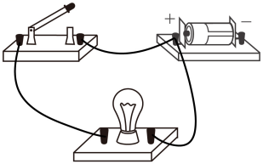
C．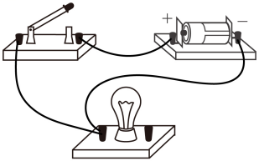 D．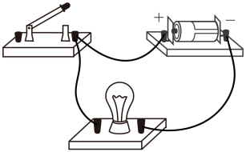
【答案】A
【详解】A．如图，各元件依次连接，电路连接正确，闭合开关，小灯泡可以工作，故A正确；
B．如图，电池没有连入电路，故B错误；
C．如图，小灯泡没有连入电路，故C错误；
D．如图，开关没有连入电路，故D错误。
故选A。
【变式3-2】在如图所示的电路中，哪种接法是错误的？ 为什么？
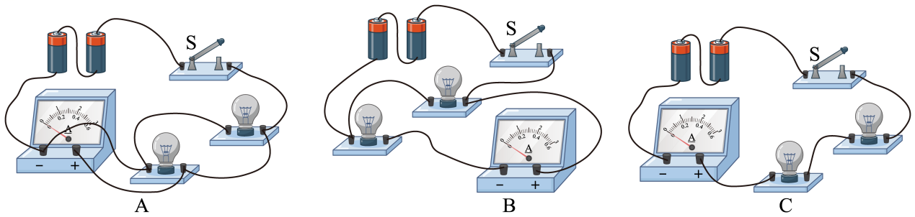
【答案】 A 电流表直接接在电源两端，会烧坏电流表
【详解】[1]A．从图中可以看到，电流从电源正极流出，流过开关后，电流不会再流过两个灯泡，而是流过灯泡旁边的导线，再流过电流表，最后回负极，这样两灯泡都不会亮，电流表直接接在电源两端，会烧坏电流表，这种接法是错误的，A错误，符合题意；
B．从图中可以看到，电流从电源正极流出，流过开关后，分成两部分电流，一部分流过灯泡，最后回负极；另一部分流过电流表，再流过另一个灯泡，最后回负极；两灯泡是并联的，电流表和其中一个灯泡串联接在电路中；这种接法是正确的，B正确，不合题意；
C．从图中可以看到，电流从电源正极流出，流过开关、两灯泡、电流表，最后回负极，两灯泡串联，两灯泡能发光，电流表能偏转，这种接法是正确的，C正确，不合题意；
【典例4-1】在图中，请在方框内画出电路实物图对应的电路图。
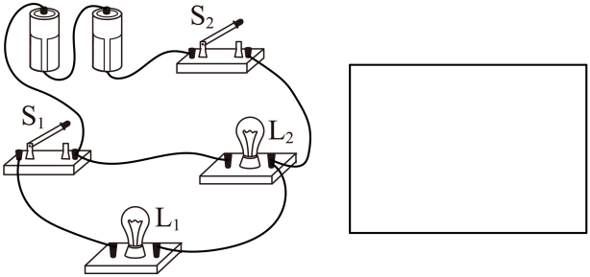
【答案】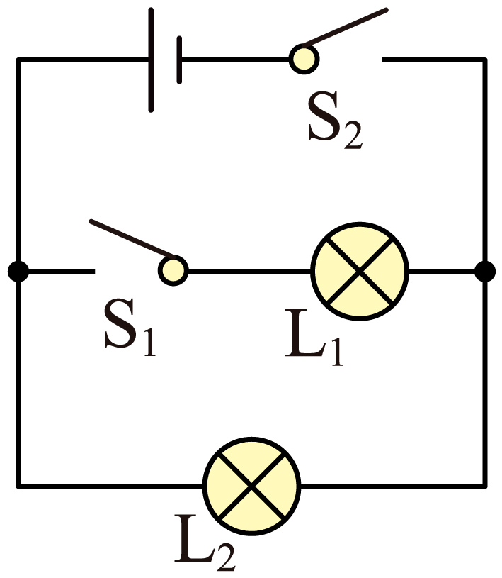
【详解】由实物图可知，两灯并联，开关S₁控制L₁，开关S₂在干路中，控制整个电路，由此画出电路图如图所示：
【变式4-1】如图所示，请根据电路实物图，在虚线框内画出对应的电路图。
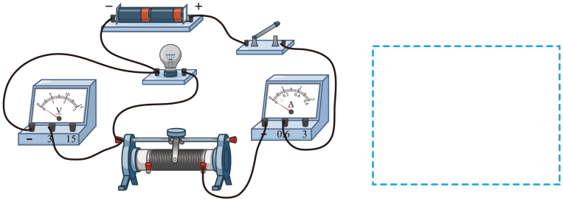
【答案】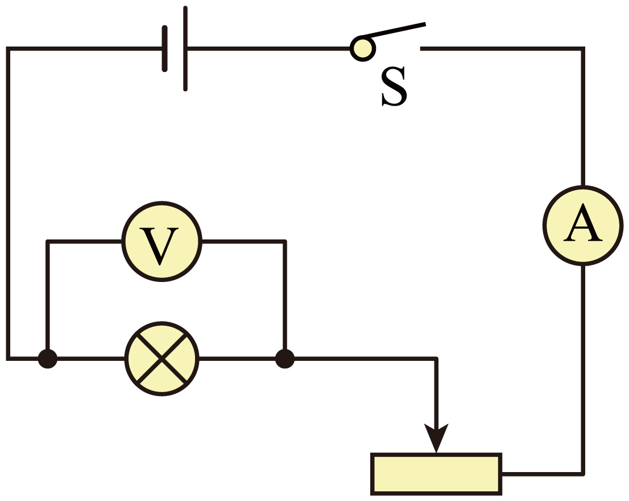
【详解】由实物图知，开关、电流表、滑动变阻器、灯依次串联在电源两极上，电压表并联在灯两端，电路图如图所示
【变式4-2】请在框内画出与实物图对应的电路图。
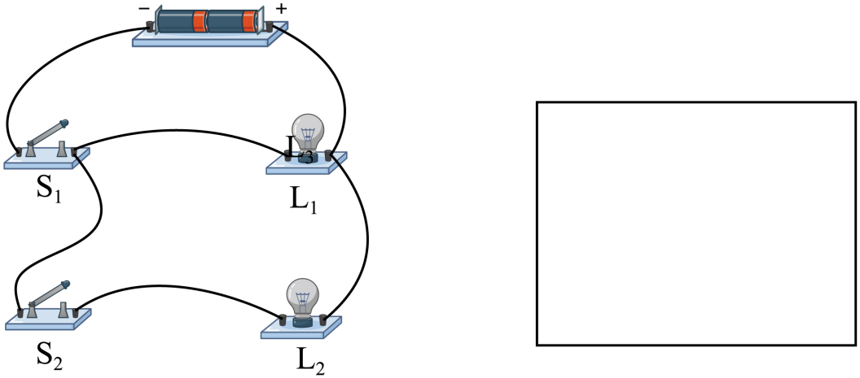
【答案】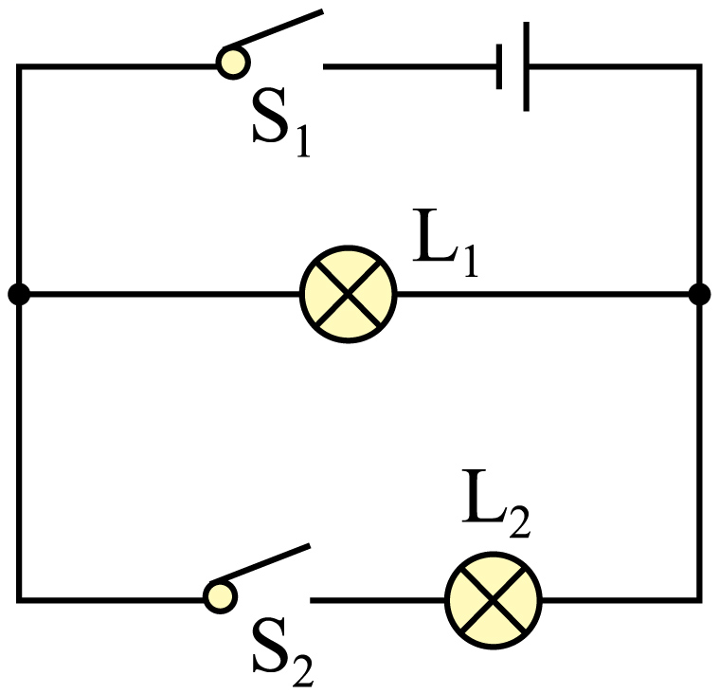
【详解】由实物图知，两灯并联，开关S₁在干路上，灯L₂、开关S₂在同一条支路，灯L₁单独一条支路。
一、单选题
1．对下图所示实验的分析，不正确的是（ ）
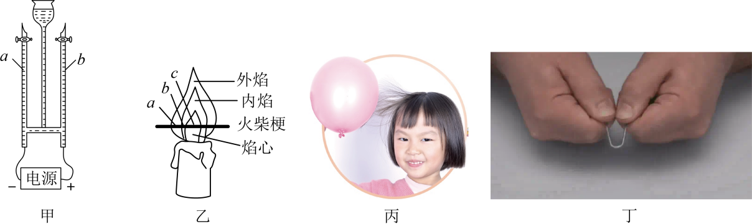
A．甲：a管中产生的气体可以使带火星的木条复燃，说明水中含有氧元素
B．乙：火柴梗的a点最先炭化，说明火焰的外焰温度最高
C．丙：与毛衣摩擦后的气球能吸引干燥的头发，说明气球与头发带同种电荷
D．丁：反复弯折后铁丝的温度升高，说明做功可以改变物体的内能
【答案】C
【详解】A．氧气可以使带火星的木条复燃，a管中产生的气体可以使带火星的木条复燃，说明水中含有氧元素，故A正确，不符合题意；
B．酒精灯温度高的部位最先炭化，所以甲实验中火柴梗的a点最先炭化，说明火焰的外焰温度更高，故B正确，不符合题意；
C．与毛衣摩擦过的气球靠近头发，会看到气球吸引头发，这是因为与毛衣摩擦过的气球带电，从而吸引不带电的头发，故C错误，符合题意；
D．反复弯折铁丝，将机械能转化为内能，铁丝的温度升高，说明做功可以改变物体的内能，故D正确，不符合题意。
故选C。
2．小明同学利用节假日，对本学期所学的物理知识进行了如下梳理归纳：①能发生弹性形变的物体都具有弹性势能；②物体受平衡力作用时，运动状态保持不变；③物体的重心不一定在物体上；④人用力推车车未动，是因为推力小于摩擦力；⑤“哈雷彗星”不是太阳系的一员；⑥摩擦起电的两物体一定带异种电荷；⑦0℃时分子运动停止。其中说法全部错误的一组是（ ）
A．②③④⑥ B．①②⑤⑦ C．①②④⑥ D．①④⑤⑦
【答案】D
【详解】①能发生弹性形变的物体，若没有发生弹性形变，则不具有弹性势能，故①错误；
②如果是平衡力作用在物体上，物体可以处于静止状态也可以匀速直线运动，运动状态不变，故②正确；
③圆环的重心在其圆心处，故③正确；
④人用力推车车未动，车处于平衡状态，此时推力大小等于摩擦力大小，故④错误；
⑤“哈雷彗星”是太阳系的一员，故⑤错误；⑥摩擦起电的两物体一定带异种电荷，故⑥正确；
⑦任何温度下，分子都在做无规则运动，0℃时分子仍在不停地做无规则运动，故⑦错误，
综上所述，故①④⑤⑦错误，故D符合题意，ABC不符合题意。
故选D。
3．如图所示是发生电源短路的情景，下列关于电源短路的说法中正确的是（ ）
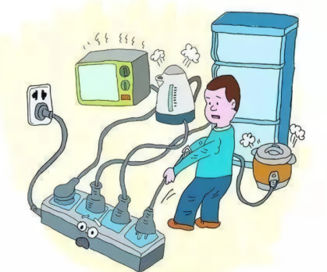
A．电源短路时有些用电器能工作，有些用电器不能工作
B．电源短路是正确的电路连接，是允许出现的
C．电源短路是指没有电源的电路，因此不会出现危险
D．电源短路是指直接或间接用导线将电源的两极相连接的电路
【答案】D
【详解】电源知路，是电流不经过用电器，从电源的正极出来直接回到电源负极，所以是直接或间接用导线将电源的两极相连了，此时用电器都不工作，会对电源有损坏，是不允许出现的，故ABC不符合题意，D符合题意。
故选D。
4．手电筒的结构如图所示，按下按键时，电路接通小灯泡发光。该手电筒的电路图（ ）
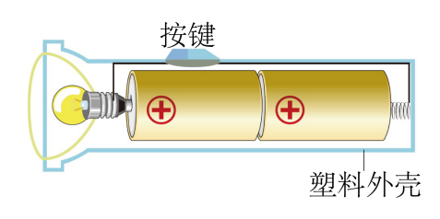
A．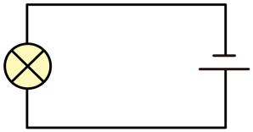 B．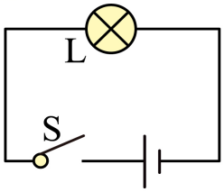
C．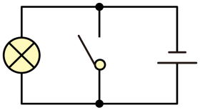 D．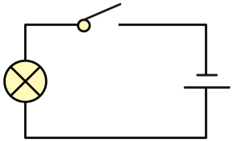
【答案】D
【详解】A．由图知，电路图中没有开关，故A错误；
BD．由图知，电源、灯泡组成电路，开关应接在负极与灯之间，故B错误，D正确；
C．由图知，开关闭合小灯泡会短路，故C错误。
故选D。
5．下列做法在连接电路中没有必要的是（ ）
A．连接电路的过程中，开关必须处于断开状态
B．必须从电源正极开始依次连接各元件，最后达到电源负极
C．每处接线都必须接牢，线端在接线柱上按顺时针旋转，保证接触良好
D．接线完毕后仔细检查电路，确认无误后再闭合开关，防止出现短路
【答案】B
【详解】A．连接电路的过程中，为了保护电路，开关必须处于断开状态，故A不符合题意；
B．为了准确连接电路，可以从电源正极开始连线或者从电源负极开始连线，故B符合题意；
C．每处接线都必须接牢，线端在接线柱上按顺时针旋转，保证接触良好，避免出现断路现象，故C不符合题意；
D．为了防止出现短路现象，接线完毕后要仔细检查电路，确认无误后再闭合开关，故D不符合题意。
故选B。
6．毛皮摩擦过的橡胶棒带负电，说明摩擦过程中毛皮（ ）
A．得到电子 B．失去电子
C．得到正电荷 D．失去正电荷
【答案】B
【详解】在毛皮和橡胶棒摩擦的过程中，毛皮中的部分电子转移到橡胶棒上，则毛皮因失去电子而带正电荷，而橡胶棒得到电子带等量的负电荷，摩擦起电的实质是电子发生了转移，不是正电荷的转移的，所以毛皮失去电子，故B符合题意，ACD不符合题意。
故选B。
7．如图所示，取两个相同的验电器A和B，使A带正电，B不带电，用带有绝缘手柄的金属棒把A和B连接起来，下列说法正确的是（ ）
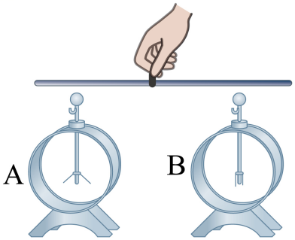
A．A中正电荷通过金属棒流向B，A金属箔的张角减小
B．A中正电荷通过金属棒流向B，B中负电荷通过金属棒流向A
C．B中的自由电子通过金属棒流向A，B金属箔的张角增大
D．金属棒中瞬间电流的方向从B流向A，B金属箔的张角增大
【答案】C
【详解】图中，验电器A和B是相同的两个验电器，其中A带正电，B不带电，当用带有绝缘手柄的金属棒把A和B连接起来时，验电器B中的自由电子将移动到验电器A中，与验电器A中的正电荷相互中和，则验电器A所带的正电荷的电荷量在减小，验电器B由于失去自由电子，则B也会带正电，且电荷量在增加，所以金属棒中瞬间电流的方向从A流向B，验电器A金属箔的张角减小，验电器B金属箔的张角增大，故C正确，ABD错误。
故选C。
8．图甲所示是宾馆的某种电吹风机，不用时，将它插入套筒，按钮收缩，吹风机不工作；使用时再拔出它，按钮伸出，吹风机工作，如图乙，则该按钮相当于电路中的（ ）
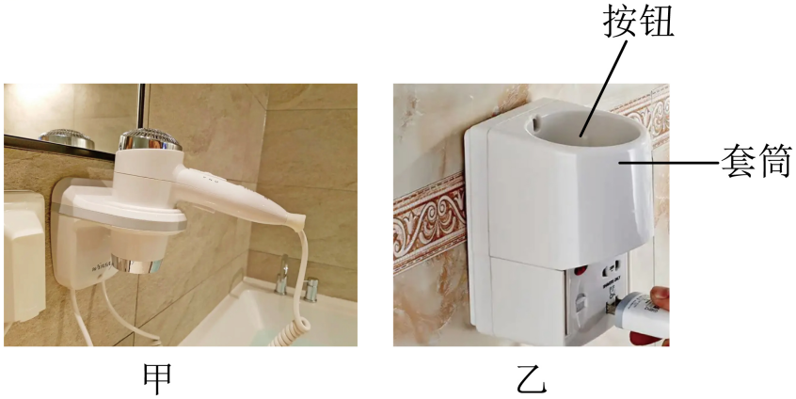
A．电源 B．用电器 C．开关 D．导线
【答案】C
【详解】电路是由提供电能的电源、消耗电能的用电器、控制电路通断的开关和输送电能的导线四部分组成，通过该按钮对电吹风机起到了控制作用，在电路中相当于开关，故ABD不符合题意，C符合题意。
故选C。
9．近年来随着电池技术的不断发展和成本的降低，新能源汽车的续航得到大幅提升。如图所示是一辆正在用充电桩充电的新能源汽车，充电电路中的用电器是（ ）
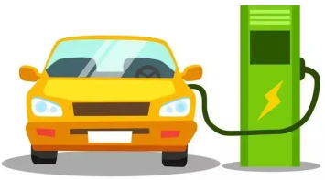
A．汽车发动机 B．汽车电池
C．导线 D．充电桩
【答案】B
【详解】电动汽车在充电时，是充电桩提供电能，转化为汽车电池中的化学能，故电池是用电器。故B符合题意，ACD不符合题意。
故选B。
10．鸦片战争博物馆里有些古书非常陈旧，直接翻动它容易使书页破损，有同学提出，通过给书带电，可以使书一页页分开来，如题图所示。假设给每页书带电可以实现，能使书一页页分开的带电方式可以是（ ）
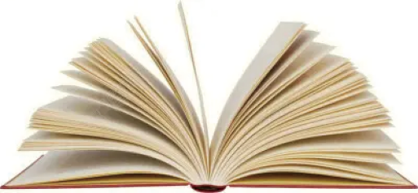
A．使每页书都带上正电
B．左边一半带正电，右边一半带负电
C．使相邻书页带上异种电荷
D．只让封面带正电，封底带负电
【答案】A
【详解】电荷间的相互作用规律是：同种电荷互相排斥，异种电荷互相吸引。通过给书带电，使书一页页分开来，根据同种电荷相互排斥，可以给书带上同种电荷，书一页页可以分开。
故选A。
11．如图是某班四位同学根据如图所示的实物电路所画的电路图，其中正确的是（ ）
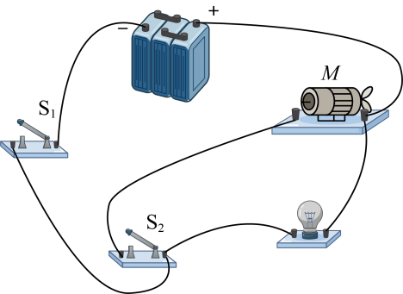
A．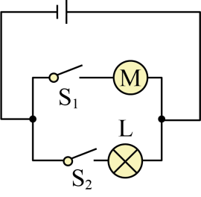 B．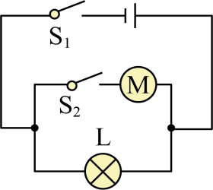
C．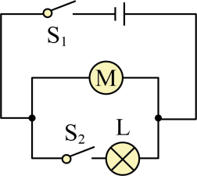 D．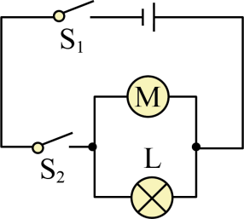
【答案】B
【详解】由实物电路图可知，灯泡与电动机并联，S₁控制干路，S₂控制电动机。
A．电路图中灯泡与电动机并联S₁控制电动机，S₂控制灯泡，故A错误；
B．电路图中灯泡与电动机并联S₁控制干路，S₂控制电动机，故B正确；
C．电路图中灯泡与电动机并联S₁控制干路，S₂控制灯泡，故C错误；
D．电路图中灯泡与电动机并联，两个开关都在干路，故D错误。
故选B。
12．与下图所示的实物图相对应的电路图是选项中的（ ）
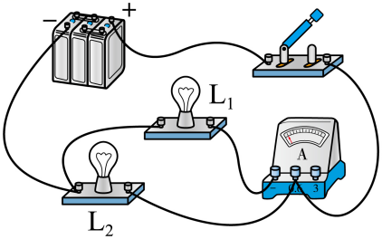
A．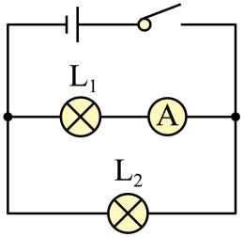 B．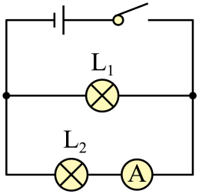
C．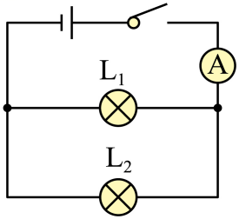 D．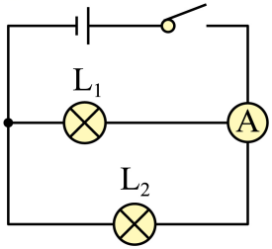
【答案】A
【详解】由实物图得，两灯并联，电流表测量L₁电流，开关在干路上，故A符合题意，BCD不符合题意。
故选A。
二、填空题
13．如图所示是电动自行车的充电接口。在充电接口外的绝缘保护盖丢失时，若不小心将 （选填“铁丝”或“塑料绳”）插入接口中，可能会导致电路发生 （选填“断路”或“短路”），容易引起火灾。
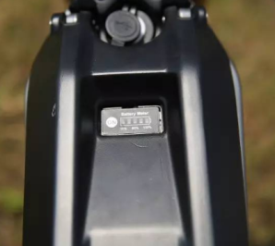
【答案】 铁丝 短路
【详解】[1][2]在充电接口外的绝缘保护盖丢失时，电池的正负两极露在外面，如果用电阻很小导体不小心将正负两极连在一起，会造成短路现象，使电路中电流过大，产生热量过多，容易引发火灾，而铁丝是导体，塑料绳是绝缘体。
14．如图甲所示，某同学在透明塑料板下放了一张爱心的图案，用丝绸裹住手指，均匀撒上木屑，竖起塑料板轻敲，如图乙所示。使塑料板带电的方式称为 ，其本质是 发生转移。
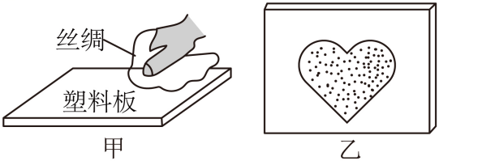
【答案】 摩擦起电 电子
【详解】[1][2]通过摩擦使塑料板带电的方式称为摩擦起电，其本质是电子发生转移得到电子带负电，失去电子带正电。
15．用丝绸摩擦玻璃棒，玻璃棒因 （选填“得到”或“失去”）电子而带上正电荷。国产油电混合动力汽车在行驶时可以用发电机给汽车蓄电池充电，此时蓄电池相当于 （选填“用电器”或“电源”）。
【答案】 失去 用电器
【详解】[1]用丝绸摩擦过的玻璃棒带正电，是因为摩擦过程中玻璃棒失去电子。
[2]在给蓄电池充电的过程中，将电能转化为蓄电池电池中的化学能，蓄电池消耗电能，此时蓄电池相当于电路中的用电器。
16．电视机的荧光屏上常常带有灰尘，这是因为电视机工作时，荧幕上带有电荷而具有 的性质。如图，是共享单车的车筐底部覆盖的太阳能发电板，可给内部的蓄电池充电，使GPS和通信模块工作，此过程中太阳能发电板相当于电路中 （选填“电源”或“用电器”）。
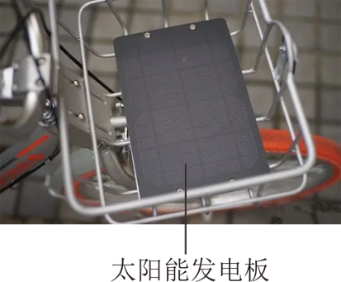
【答案】 轻小物体 电源
【详解】[1]带电体有吸此轻小物体的性质，荧幕上带有电荷而具有吸此轻小物体的性质。
[2]消耗电能的装置叫用电器，提供电能的装置叫电源。太阳能发电板，可给内部的蓄电池充电，使GPS和通信模块工作，此过程中太阳能发电板相当于电路中电源。
17．如图所示的电鳗有水中的“高压线”之称，它放电时，头部是正极，尾部是负极，每枚肌肉薄片像一个小电池，可产生0.15V的电压，许多个“小电池”组装起来，放电时的电压高达600V。电鳗放电时可看成是电路中的 （选填“电源”或“用电器”），为获得高达600V的电压，需要 个“小电池”串联起来。既然它们放电的电压这么高，那它们为什么不会把自己电死呢？原来电鳗的放电器官在身体的两侧，而它们本身大部分器官都被 （选填“绝缘性”或“导电性”）很高的构造包住，在水中就像是一个大电池。
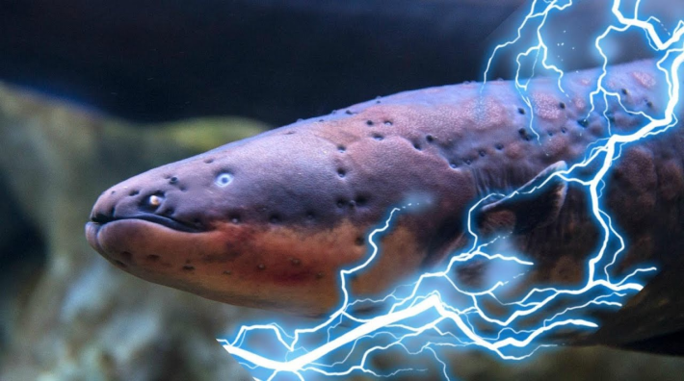
【答案】 电源 4000 绝缘性
【详解】[1]电鳗放电时，可以向外输出电能，所以相当于电路中的电源。
[2]一个小电池，可产生0.15V的电压，600V的电压，需要的小电池
[3]自身不会触电，是因为电鳗身体中大部分器官是绝缘体，导电性差。
18．如图所示，有居民将电线插座从窗口悬挂至室外，给电瓶车充电，此时电瓶车的电瓶相当于 （选填“用电器”、“电源”）。这种“飞线”充电方式存在安全隐患，夜晚气温下降，空气中的水蒸气 （填物态变化名称）成小水珠附着在插座内部，含有杂质的液态水会导致电路短路。
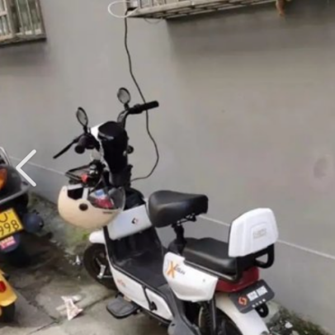
【答案】 用电器 液化
【详解】[1]给电瓶车充电时，电瓶在消耗电能，所以此时电瓶相当于电路中的用电器。
[2]物质由气态变为液态的过程叫做液化，夜晚气温下降，空气中的水蒸气遇冷液化为小水珠附着在插座内部。
19．如图所示是一款小型电扇，小明发现它的扇叶上吸附了较多的灰尘，他分析应该是扇叶在转动过程中和空气发生了 现象，使扇叶带上了电荷。油罐车后面有一根拖地的铁链，其作用是 （选填“利用静电”、“防止静电危害”）。
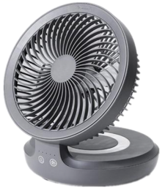
【答案】 摩擦起电 防止静电危害
【详解】[1]扇叶在转动过程中，扇叶与空气发生摩擦，发生了电荷的转移，使扇叶带上了电荷，所以扇叶在转动过程中和空气发生了摩擦起电现象。由于带电体具有吸引轻小物体的性质，扇叶与空气摩擦带了电荷，所以会吸引空气中的灰尘。
[2]在运输过程中，油与油罐摩擦，会使油罐带电；在油罐车的尾部总装有一根拖在地上的铁链，能及时将电荷导入大地，避免放电产生的火花引燃汽油。
三、作图题
20．根据图实物图在方框内画出相应的电路图；
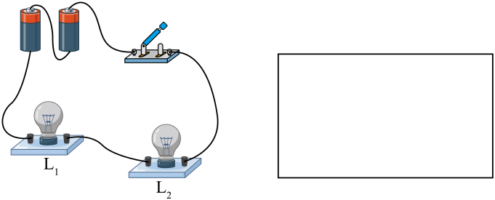
【答案】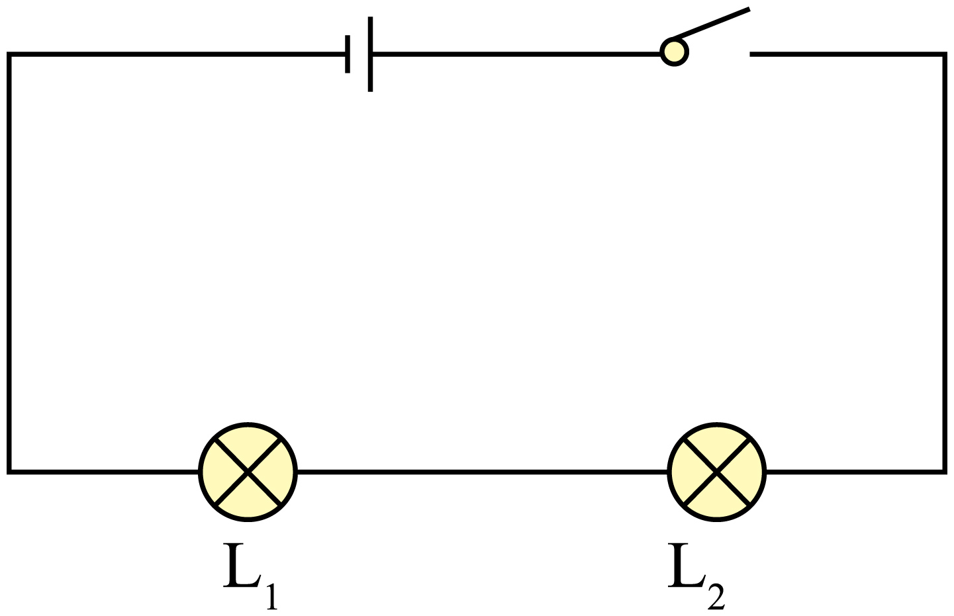
【详解】由图可知，电流从正极流出，依次流过开关、L₂、L₁，然后流回电源负极，因此两灯串联，开关在电路中控制两盏灯的亮暗，电路图如下：
21．根据所给电路图（图），用笔画线表示导线，把实物连接起来。（导线不可交叉）
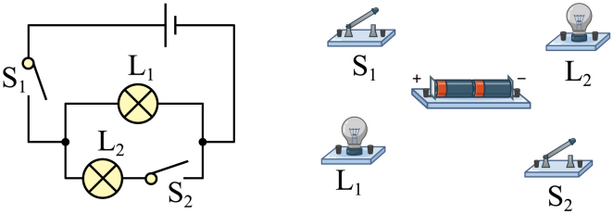
【答案】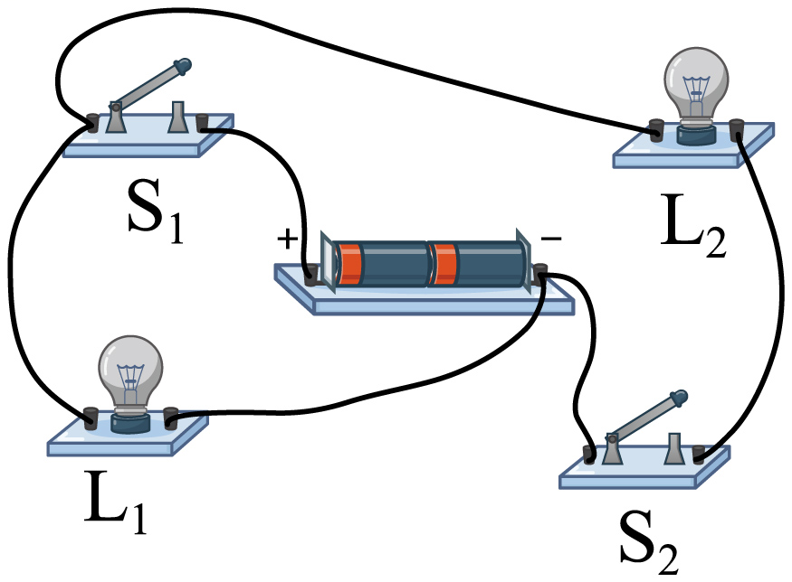
【详解】由电路图可知两灯泡并联。开关S₁在干路。开关S₂与L₂在同一条支路。实物连接图如下
22．根据实物图，在虚线框内画出电路图。
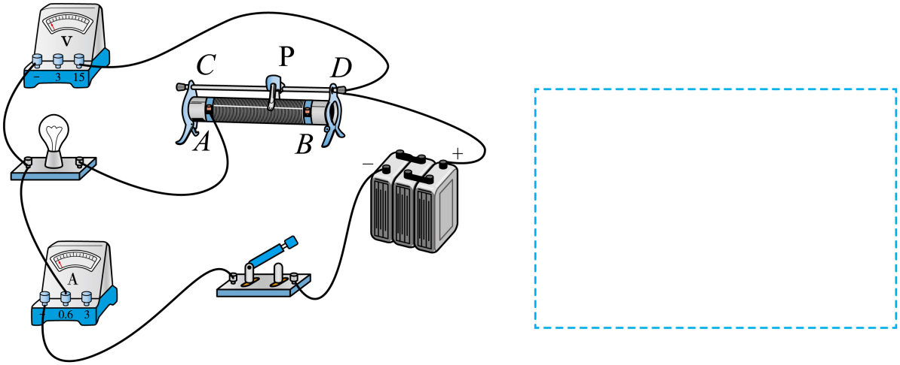
【答案】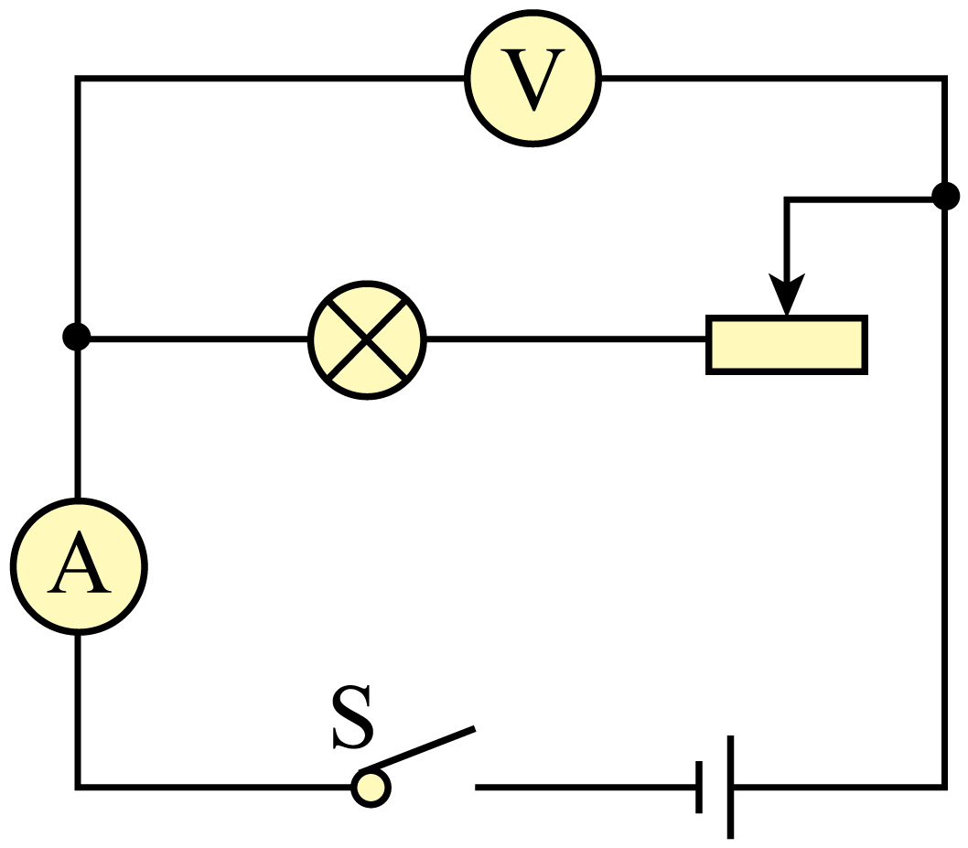
【详解】由实物图得，灯泡与变阻器串联，电压表串联电源电压，电流表串联电路电流，滑片向右移动时，接入电路中电阻变大，根据实物图连接电路图，如图所示：
23．请根据如图甲所示的电路图，用笔画线代替导线，将图乙中的实物图连接起来使之完整。
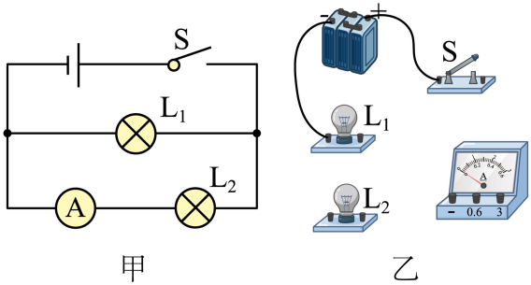
【答案】见解析
【详解】由图甲得，两灯泡并联，电流表测量L₂电压，开关S在干路上，根据电路图连接实物图，如图所示：
